个人简历
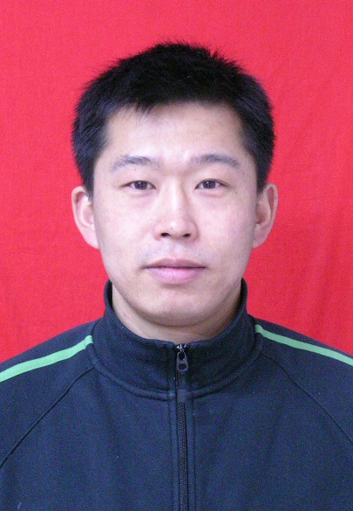
朱瑞 男 汉族 1979年1月出生 辽宁籍 现就职于南京体育学院休闲体育系，讲师职称，壁球专项教师，院壁球队教练，江苏省壁球队教练，代表江苏省多次参加全国壁球比赛。
壁球项目职务
亚洲壁球联合会一级教练员
中国壁球协会教练员培训师
中国壁球协会注册裁判员
带队成绩简介
1、第三届全国体育大会女子单打第一名，混合团体第五名。
2、男、女6人14次取得中国壁球巡回赛分站赛冠军及总决赛冠军。
3、男、女11人次进入中国壁球巡回赛积分前十名。
4、3人次参加国际壁球比赛。
5、全国壁球锦标赛男子团体第三名，女子团体第二名，混合团体第三名。
6、北京大学“全国大学生壁球赛”体院院校组团体第一名。
7、首届“全国大学生壁球锦标赛”女子团体第一名，男子团体第二名，团体总成绩第二名。
8、4人通过亚洲壁球联合会一级教练员考试并取得教练员资格证书。
9、7人通过中国壁球协会裁判员考试并参与全国比赛裁判工作。
10、壁球专项毕业生3人应届考取研究生（吉林大学、首都体育学院、南京体育学院）。

